2022년 2학기 리옹 어학연수 보고서: 학업을 중심으로
2020131109 서지원
- 레벨테스트 및 오리엔테이션
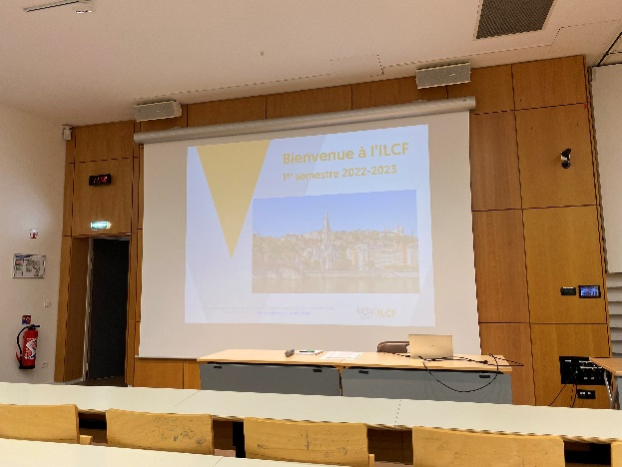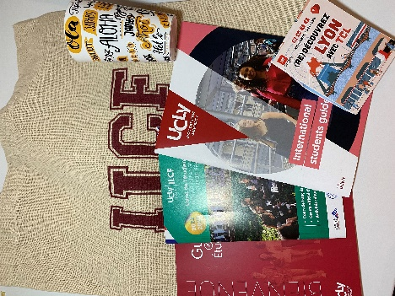
리옹에 가기 전, 한국에서 온라인으로 레벨 테스트를 봤습니다. 그 결과에 따라 저는 B2 반을 배정받았습니다. 학기 첫날에는 ILCF 전교생을 대상으로 오리엔테이션이 진행됐고, 이때 에코백, 플라스틱 컵, 그리고 학사일정과 DELF 일정, 학교 기초 정보 등이 담겨있는 책자를 받았습니다. 학교에 대한 웬만한 정보는 이 책에 모두 담겨있었습니다. 모르는 것이나 혼자 해결하기 힘든 문제가 있으면 2층에 있는 사무실에 가서 도움을 요청했습니다. 사무실 선생님들께서 친절하셨고, 문법이 엉망인 프랑스어 말도 잘 알아들으셔서 좋았습니다.

- 학교 시설
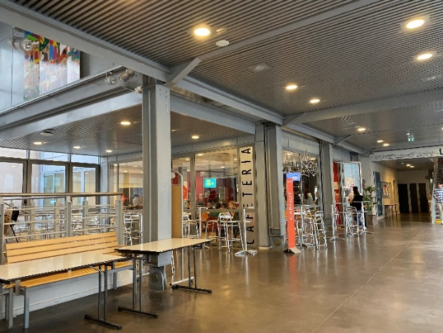
UCLY는 Carnot 캠퍼스와 Saint Paul 캠퍼스 두 건물로 이뤄졌고, 거의 모든 것들이 Carnot 캠퍼스에서 진행됐습니다. 학교 입구 게이트에 QR코드 혹은 학생증을 찍어야 학교에 들어갈 수 있는데, 학생증이 없는 첫 주에는 임시 QR코드를 사용했고, 사무실에 가서 학생증을 받은 후에는 쭉 학생증을 사용했습니다. 0층에 있는 카페테리아에서 학생증을 제시하면 더 저렴한 가격에 음식을 사 먹을 수 있었습니다. 샌드위치는 맛이 없었고, 머핀과 도넛은 꽤 맛있게 먹은 기억이 있습니다.

- 수업
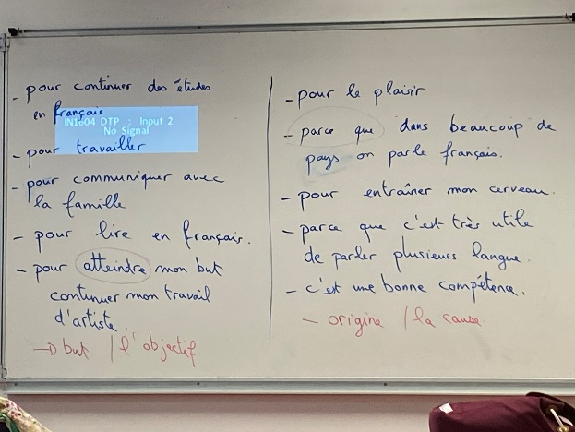
반별로 다르지만, 한 학급당 학생은 20명 내외였습니다. 담임 선생님 2분이 월금, 화목으로 나뉘어 수업을 맡으셨습니다. 개강한 지 일주일이 지난 후, 반을 바꾸고 싶은 학생들은 담임선생님 또는 사무실에 가서 말씀드리면 대부분 반을 바꿀 수 있었습니다. 수업이 너무 어렵다거나 쉽다고 솔직히 말씀드리면 거의 바꿔 주셨습니다. 최종적으로 반이 정해지기 전까지는 프린트물로 수업이 진행됐고, 이후에 교과서를 구매하고 해당 책으로 수업을 나갔습니다. B2의 경우 책은 <édito b2>를 사용했고, 벨쿠르 광장 쪽에 위치한 서점에서 구매했습니다.
오전 반은 오전 8시부터 12시까지, 오후반은 오후 1시부터 5시까지 총 4시간을 공부했습니다. 약 2시간 동안 수업하고, 중간에 20분 정도 쉬는 시간이 있었습니다. 수업 방식은 « 선생님 by 선생님 »이라고 말씀드리고 싶습니다. 독해 지문을 읽고, 단어와 문법을 설명하는 시간은 당연히 있었고, 저에게 가장 유별나고 특별하게 느껴졌던 수업 방식은 ‘말하기’였습니다. 선생님들께서 말하기를 정말 많이 시키셨습니다. ‘여행’ 독해 지문을 읽었다면 자신이 가장 좋아했던 여행지는 어디인지 발표하거나 듣기 혹은 문법 문제를 풀고 짝꿍과 답을 의논해보는 일이 늘 있었습니다. 보드게임이나 퀴즈를 통해 프랑스어를 계속 말하도록 유도하셨습니다. 처음에는 프랑스어가 어색하고 자신감이 없었다가 시간이 지날수록 문법이 틀리더라도 일단 프랑스어를 내뱉고 보는 습관이 생겼습니다. 문법은 고려대학교 ‘교양 프랑스어 초급’, ‘교양 프랑스어 중급’에서 배운 것들을 복습하는 느낌이었습니다.
월, 화, 목, 금에 진행되는 정규수업에 더해 수요일 수업도 들었기 때문에 월요일부터 금요일까지 하루도 빠지지 않고 학교에 가야 했습니다. 수요일 수업은 메일로 신청하면 됐고, 원하는 강좌 2개를 선택할 수 있었습니다. 저는 DELF B2 준비반과 글쓰기 수업을 들었습니다. DELF 반은 수업 자체가 매우 밀도 높았고, 제 기준에서는 살짝 어려웠습니다. 글쓰기 수업은 선생님께서 꼼꼼하게 첨삭해주시고, 다른 반 친구들과 친해질 수 있다는 점에서 좋았습니다. 하지만 뒤로 갈수록 배우는 게 없다는 느낌을 받기도 했습니다.

- 시험 및 DELF
중간고사는 흡사 쪽지 시험과 같았습니다. 듣기, 독해, 작문, 구술 4개의 영역을 각 선생님과 한 번씩 총 8번을 봤습니다. 중간고사는 비중이 현저히 낮기 때문에 부담을 느끼실 필요가 전혀 없을 겁니다. 학기 말에 보는 기말고사가 훨씬 중요했습니다. 수준이 비슷한 그룹끼리 묶어 듣기, 독해, 작문 시험을 동시에 봤습니다. 마치 DELF 모의고사 같았습니다.
제가 있는 2022년 10월부터 2월 사이에는 ILCF에서 DELF 시험이 2번 있었습니다. 저는 2월에 프랑스어 DELF B2 시험을 봤고, 접수비는 따로 지불할 필요 없었습니다. DELF를 준비할 때 저는 정규수업에 배운 것들을 바탕으로 단어를 최대한 많이 외웠습니다. 듣기와 독해의 시험 난이도가 생각보다 매우 어려웠습니다. 구술 평가의 경우, 익숙한 장소에서 보는 시험이라 긴장이 덜 되었고 면접관님들이 매우 친절했습니다. 리옹 어학연수를 가시는 분들은 꼭 DELF 혹은 DALF 시험을 보길 추천해드립니다.

- 학교 행사
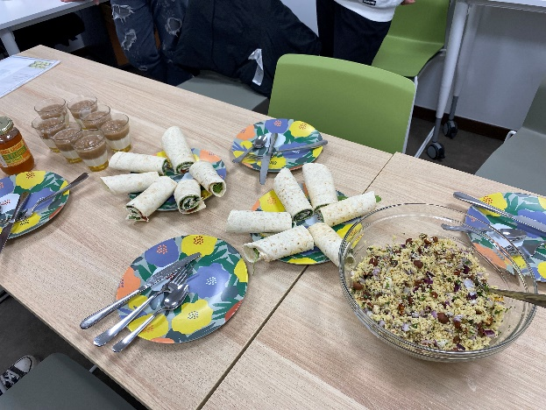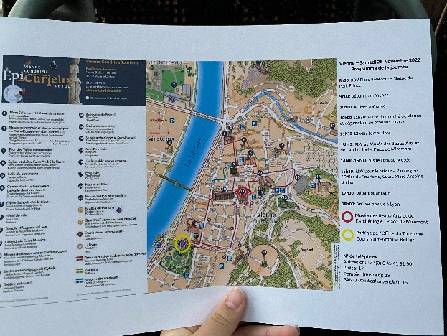
ILCF에는 해외 학생들을 위한 다양한 행사들이 있었습니다. 리옹 산책 프로그램(Vieux Lyon을 비롯한 리옹 워킹 투어), Vienne 투어(리옹 근교 도시인 Vienne 구경), 주현절 맞이 크레프 파티(크레페를 같이 나눠 먹고 게임 진행), 쿠킹 클래스 등의 행사가 있었습니다. 한 달에 한 번꼴로 Cinéma Day(프랑스어 영화 관람)가 있었습니다. 학교에서 제공해주는 간식을 먹으며 영화를 볼 수 있었습니다.

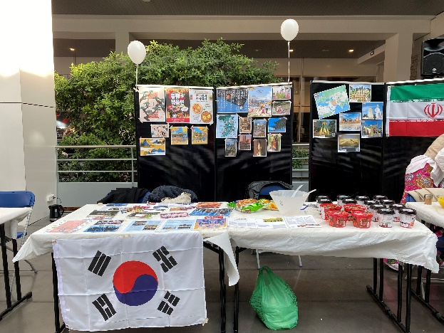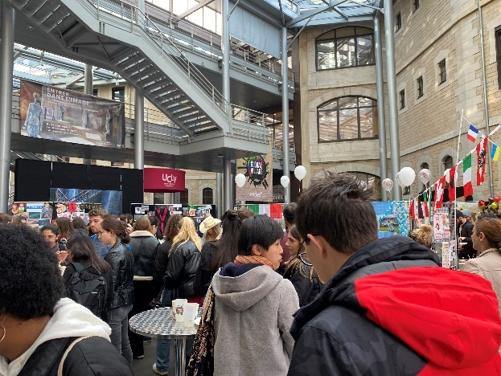
이렇게 많은 행사 중 저는 ‘Global Village’라는 행사가 가장 기억에 남습니다. 아주 간략하게 설명하자면, 여러 국적의 학생들이 각 나라의 전통 음식 등을 선보이는 축제입니다. 저는 한국 팀에 들어가 떡볶이, 불닭볶음면, 한국 과자 등을 판매했습니다. 행사를 준비하며 친구들과 친해지고, 우리나라 음식을 다른 나라 친구들에게 소개하며 한식에 대한 자부심도 느낄 수 있었습니다. 무엇보다 아주 재밌고 즐거웠습니다! 상황이 된다면, 최대한 많이 학교 행사를 즐기시면 좋을 것 같습니다.

리옹에서 즐거운 추억들 많이 쌓길 응원하겠습니다!

